Sreda, 20. 5. 2020
Nemščina, 9. r. , 6. in 7. šolska ura
Hallo!
Wie gehtʹs? Wir sehen uns bald. Kmalu se vidimo!
Tisti, ki mi še niste poslali svojega življenjepisa v pregled, ga pošljite še do konca tedna.
Da pa še pridobite nekaj znanja nemškega jezika, ki vam bo zagotovo še koristilo, boste danes spoznali besedišče za oblačila.
THEMA: Kleidung
- Oglejte si učni list z besediščem. Zagotovo vam je veliko besed že znanih!
- Rešite drugi učni list.
- Poglejte si filmček za izgovorjavo
https://www.youtube.com/watch?v=t6I0zdPLGUQ
- Rešite nekaj interaktivnih nalog:
https://interaktivne-vaje.si/nemscina/wortschatz/kleidung.html
- Pošljite dokaze o vašem delu

Veliko uspeha pri delu vam želim.
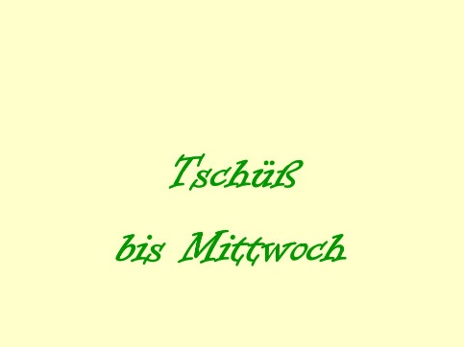
Učiteljica Suzana

